Plan nauczania dla oddziału przedszkolnego 04.05- 08.05
Poniedziałek 04.05 Temat: Małe miasteczko. 1. Zabawa z rymowanką – Miejscowość swoją znamy, miejscowość swą kochamy. Dzieci wypowiadają rymowankę cicho, głośno, rytmizują ją prostym, wymyślonym przez nie ruchem (np.: klaskanie, tupanie, podskoki), śpiewają na własną melodię. 2. Słuchanie wiersza Małgorzaty Strękowskiej-Zaremby "Małe miasteczko".
W małym miasteczku nie ma wieżowców,
Schodów ruchomych ni zoo,
Lecz drzew tu więcej, kwiatów i ptaków,
Które śpiewają wesoło. Dokoła rynku stoi rząd domów
W siedmiu kolorach tęczy;
Ruch jest nieduży, spokojnie, miło,
Czasami pszczoła zabrzęczy.
Czyste powietrze pachnie zielenią,
Na niebie świeci słoneczko,
Wszędzie jest blisko, ludzie się znają,
Dbają o swoje miasteczko.
Rozmowa na temat wiersza- odpowiedz na pytania: − Jak wygląda małe miasteczko? − Jakie są plusy mieszkania w małym miasteczku?
3. Wskaż różnicę między wsią, a miastem. Wypowiadaj się pełnymi zdaniami.
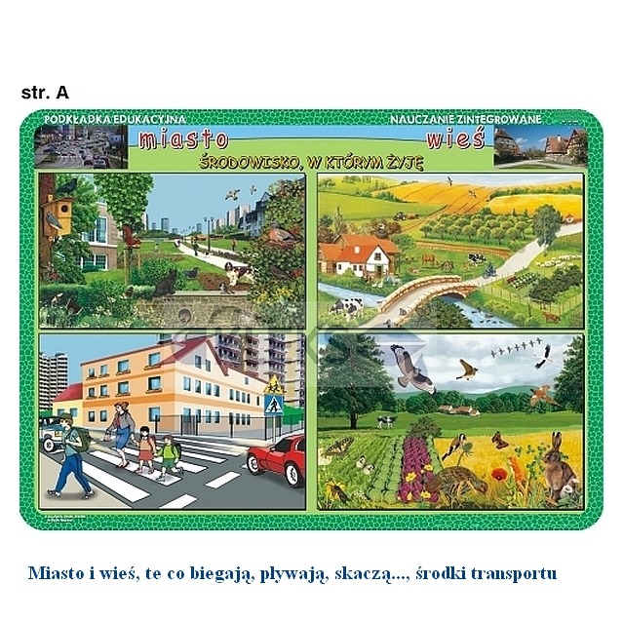
4. Karta pracy, cz. 4, s. 20. Dzieci rysują szlaczki po śladach, a potem – samodzielnie. Następnie naklejają w ramce widokówki, zdjęcia albo rysują ważne miejsca ze swojej miejscowości. Rysują po śladzie, bez odrywania kredki od kartki. 5. Zabawy ruchowe z piłeczkami:
https://www.youtube.com/watch?v=yTRpxoVTgO4
6. Język angielski- Proszę, aby dzieci w tym tygodniu posłuchały i w miarę możliwości zaśpiewały piosenkę:
https://www.youtube.com/watch?v=FMRkKbbrQ7E&feature=youtu.be
Podaję również stronę, na której można grać w interaktywne gry rozwijające angielskie słownictwo: http://www.yummy.pl/preschoolers/pl/main/en/poziom1
Wtorek 05.05 Temat: Miejsca, które znam.
1. Karta pracy, cz. 4, s. 21. Dzieci rysują po śladach. Określają, który rysunek kojarzy się z ich otoczeniem. 2. Rozmowa na temat miejsc w swojej miejscowości, które należy odwiedzić. Poproś rodzica o oszukanie w internecie lub innym źródle informacji na temat miejscowości, w której mieszkacie. − Z czego znany jest nasz region? − Co jest najbardziej charakterystyczne w naszej miejscowości? − Co się wam najbardziej podoba? − Czego chcielibyście się dowiedzieć o swoim regionie? 3. Karta pracy, cz. 4, s. 22. Kolorowanie ramki zdjęcia przypominającego miejscowość dziecka. Kolorowanie rysunku. 4. Zabawa w sylaby: dziecko podchodzi do mebli, do przedmiotów w domu i dzieli nazwę przedmiotu na sylaby, albo wymienia pierwszą sylabę lub głoskę. 5. Dziecko poznaje zawody związane z budową domów:
Architekt – tworzy projekt budynku.
Geodeta – przeprowadza pomiar gruntów.
Stolarz - wykonuje elementy z drewna.
Cieśla – buduje drewnianą konstrukcję dachową.
Murarz – wznosi ściany.
Dekarz – wykonuje pokrycie dachów. 6. Karty pracy Nowe przygody Olka i Ady. Litery i liczby, cz. 2, s 75. Liczenie, o ile kratek środki kwiatów są oddalone od linii. Rysowanie pod linią kwiatów, których środki są oddalone o tyle samo kratek.
Środa 06.05 Temat: Najpiękniejsze miejsce świata. 1. Karta pracy, cz. 4, s. 23-24. Dzieci czytają z R. (lub samodzielnie) nazwy miejscowości. Następnie rysują znak + pod napisami miasto lub wioska, jeżeli dane zdjęcie przedstawia elementy miasta lub wsi. Dzieci kolorują rysunki. Oglądanie herbów różnych miast. Rysowanie herbu miejscowości dzieci albo jego wmyślenie. 2. Poznaj herb gminnej miejscowości Rząśnik
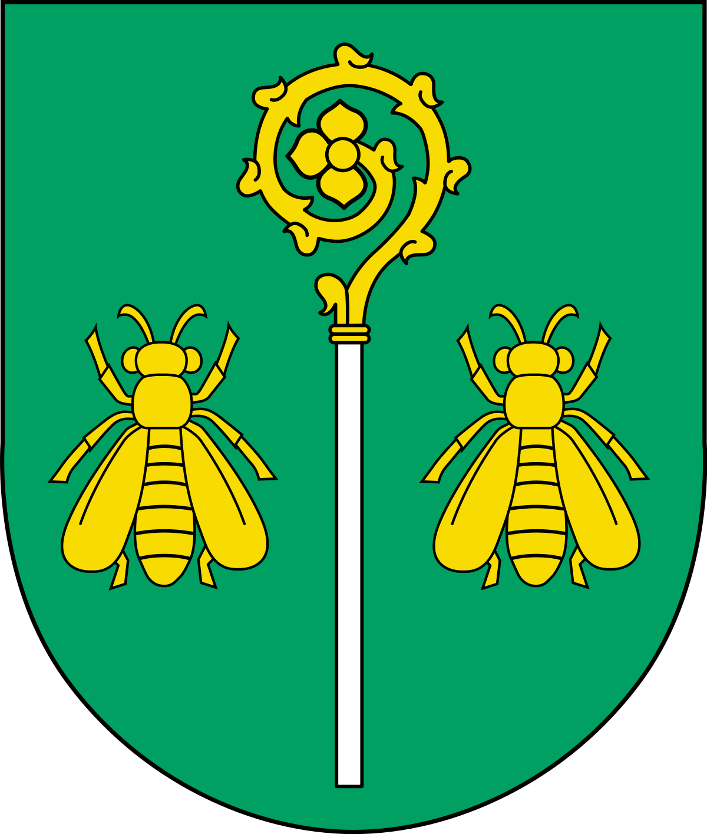
Obejrzyj film o Gminie Rząśnik:
https://www.youtube.com/watch?v=watrnG2ntqs
3. Wykonanie serwetki z papieru na podstawie instrukcji lub pokazu. https://www.youtube.com/watch?v=Ofk93hXvMq4
Kwadratowa kartka papieru, którą składamy na pół i po wszystkich możliwych przekątnych, należy złożyć po przekątnych kartkę w trójkąt. Trójkątną kartkę kładziemy i rysujemy ołówkiem dowolne wzory na jej bokach, które wycinamy nożyczkami. Po rozłożeniu otrzymujemy ozdobną serwetkę.

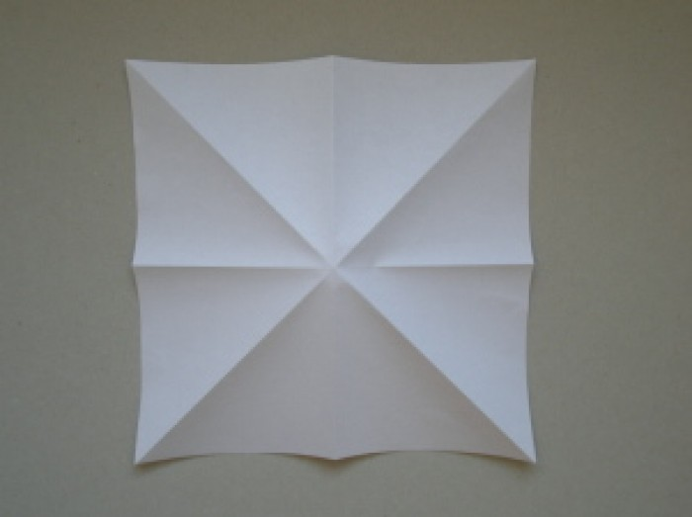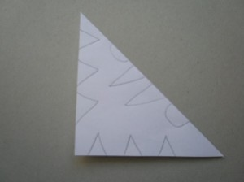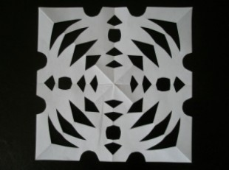

Czwartek 07.05 Temat: Kim jesteś? 1.Zabawy ruchowe- Gimnastyczne figle muzyczne:
https://www.youtube.com/watch?v=Q3tOW06wTBU
2. Karta pracy, cz. 4, s. 27. Rysowanie szlaczków po śladach, a potem – samodzielnie. Rysowanie po śladach spirali – dużych i małych. 3. Zabawa Dokończ zdania. R. mówi początek zdania, a dzieci je kończą. Miejscowość, w której mieszkam, to… Mieszkam… przy ulicy… Lubię swoją miejscowość, bo… Moje przedszkole znajduje się w… 4. Nauka wiersza Ewy Stadtmüller "Kim jesteś?"
Czy wiesz, kim jesteś?
− To oczywiste! Co ci jest bliskie?
− Znaki ojczyste.
Ojczyste barwy
− biało – czerwone.
Ojczyste godło
− orzeł w koronie.
Ojczyste w hymnie
− mazurka dźwięki,
no i stolica − miasto syrenki.
I jeszcze Wisła co sobie płynie:
raz na wyżynie,
raz na równinie,
i mija miasta prześliczne takie…
− Już wiesz, kim jesteś?
− Jestem Polakiem.
Rozmowa na temat wiersza:
− Co jest bliskie osobie z wiersza?
− Jakie znaki ojczyste? − Co jest jeszcze bliskie? − Kim jest osoba z wiersza? A wy, kim jesteście?
5. Karta pracy, cz. 4, s. 28. Czytanie całościowe zdania To mapa Polski. Czytanie samodzielne (6-latki) lub z R. (5-latki) napisów odszukanych w naklejkach: Wisła, stolica, Bałtyk, Tatry. Naklejanie ich w odpowiednich miejscach na mapie.
Odszukaj na mapie Polski lub na globusie: Morze Bałtyckie, Tatry, Wisłę, Warszawę, samodzielnie lub z pomocą rodzica.
R. pyta: − Co to jest Bałtyk? − Gdzie się znajduje? − Jak nazywa się stolica Polski?
Oglądanie godła. Kolorowanie rysunku godła według wzoru. Kolorowanie flag, żeby wyglądały jak flaga Polski
Ćwiczenia w czytaniu – układanie z liter nazw do obrazków.
Piątek 08.05 Temat: Symbole Narodowe. 1. Ćwiczenia z elementami równowagi:
- dwie linie ułożone w odległości 3m od siebie, między nimi ułożone klocki w linii prostej
w odległości 1 – 1,5m od siebie. Dziecko przechodzi między klockami tak, aby nie dotknąć żadnego z nich, omijając je raz z jednej, a raz z drugiej strony. Powtórzyć 3x. 2.Wykonanie koperty z adresem.

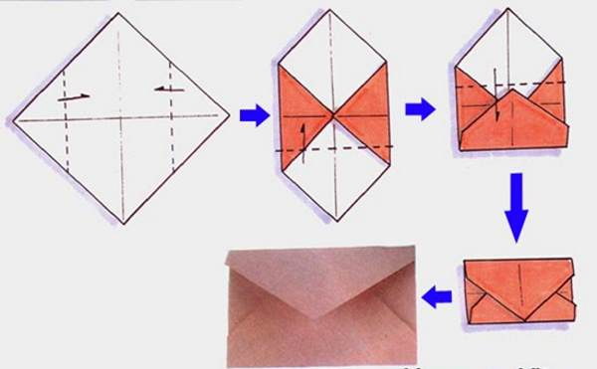
3. Ćwiczenia językowe Dokończ zdania. Dziecko kończy zdanie, które zaczyna rodzic:

- Najbardziej lubię……..
- W wolnym czasie……..
- Cieszę się, gdy……..
- Dzisiaj będzie……..
- Moim marzeniem jest……..
- Gdy rano wstaję…….
4.Wykonanie wspólnego albumu lub plakatu swojej miejscowości.
Umieszczenie w nim nazwy miasta, atrakcyjnych i ciekawych miejsc. Wykorzystanie pocztówek, zdjęć, obrazków, własnych ilustracji.
5. Zabawa matematyczne- Domino. Zamiast kropek mogą być wpisane liczby.

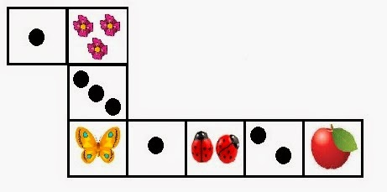
6. Wysłuchaj opowiadania Małgorzaty Strękowskiej-Zaremby "Dzień Flagi'.
W przedszkolu gruchnęła wieść, że zbliża się Dzień Flagi Rzeczypospolitej Polskiej i wszystkie przedszkolaki będą malować chorągiewki.
– A po co? – spytała Lenka.
– Na jaki kolor? – chciał wiedzieć Alan.
– Na czerwony – powiedział Szymek
. – Nie. Na biały – sprostowała Ada.
– A po co? – ponownie spytała Lenka.
– Będziemy z nimi maszerować. Flagi byłyby dla was za ciężkie – wyjaśniła pani. – Tylko wojsko maszeruje.
My nie jesteśmy wojskiem – zauważył Alan.
– Ale jesteśmy Polakami, a to dzień poświęcony naszej polskiej fladze.
Z tej okazji możemy nawet maszerować – powiedziała z uśmiechem pani.
– Drugiego maja przemaszerujemy przez całe osiedle.
– Dostaniemy prezenty? – zapytał Hubert.
– To Dzień Flagi, a nie Dzień Dziecka – zauważył Szymek.
Hubert się naburmuszył. Jednak musiał przyznać, że Szymek ma rację.
Jeśli już wręczać prezenty, to polskiej fladze, a nie przedszkolakom,
którzy z pewnością nie są ani flagami, ani chorągiewkami.
Wszyscy lubią malować, więc chwilę później Ada,
jej koleżanki i koledzy z zapałem przystąpili do pracy.
Jednak malowanie chorągiewek nie było wcale proste.
Wymagało szczególnej uwagi.
Ci, którzy się zagapili i zamalowali na czerwono więcej niż połowę chorągiewki,
musieli malować od nowa.
Bo przecież chorągiewka w polskich barwach powinna być tylko w połowie czerwona.
Ada też nie od razu była zadowolona ze swojej pracy.
– Dobrze, że na chorągiewkach nie trzeba malować komarów.
Komary są strasznie trudne do wykonania – pocieszyła ją Lenka.
– Muchy też – dodała Ada. I poczuła ulgę, że nie musi malować ani mrówek, ani much,
tylko czerwony pas na białej chorągiewce.
W Dniu Flagi przedszkolaki z przedszkola Ady wzięły udział w radosnym marszu po osiedlu.
Każde dziecko niosło dumnie własnoręcznie wykonaną biało-czerwoną chorągiewkę.
Dzieci machały nimi, aż furczało.
Ada widziała las rąk przed sobą i czuła, że wszyscy, ona także, robią coś bardzo ważnego.
Żałowała, że nie widzą jej rodzice i Olek, i babcia z dziadkiem.
Przechodnie z podziwem patrzyli na maszerujących.
– O, widzę, że mali Polacy też świętują – pochwaliła ich jakaś pani w sukience w paski.
Ada czuła dumę, że mieszka w Polsce, że maszeruje z biało-czerwoną chorągiewką
i że jest Polką – może trochę małą, ale co tam: przecież kiedyś urośnie.
– Będę wtedy maszerowała z dużą flagą, żeby było ją widać aż z kosmosu – powiedziała.
– Nasze chorągiewki też widać – zapewniła ją Lenka.
Ada i Lena podniosły swoje chorągiewki jeszcze wyżej i pomachały kosmonautom i kosmitom.
Niech wiedzą, że polska flaga świętuje, a z nią świętują mali Polacy.
Rodzic rozmawia z dzieckiem na temat opowiadania.
− Po co przedszkolaki malowały flagi?
− Jak czuła się Ada, maszerując 2 maja z kolegami i koleżankami i machając chorągiewką?
− Z czego była dumna?
• Ćwiczenia z tekstem. Książka (s. 70–71) dla dziecka.
Dzieci czytają głośno teksty umieszczone pod ilustracjami do opowiadania ( 6 latki)
• Zabawa ruchowa – Ziemia, woda, powietrze. Dziecko stoi zwrócone twarzą do rodzica
− Na hasło: Ziemia – dotyka dłońmi podłogi, jednocześnie przykucając.
− Na hasło: Woda – chwyta się dłońmi za kolana.
− Na hasło: Powietrze – wskazuje przestrzeń nad głową.
Rodzic podaje hasła w różnej kolejności.
7. Karta pracy cz. 4 , str. 28.
8. Obejrzyj film:
https://www.youtube.com/watch?v=DCwEJ9tHt5c
9. Wykonaj Polską flagę - weź białą kartkę papieru, podziel linią na dwie równe części.
Flagę możesz pokolorować kredką , pomalować farbą, lub wykleić bibułą lub plasteliną.
10. Religia. Katecheza Temat:40. Dobry Jezus żyje z nami, we wspólnocie Go spotkamy Jezus jest zawsze z nami.
W ćwiczeniu dorysuj siebie wśród dzieci zgromadzonych przy Jezusie.
Dokończ kolorować obrazek.
Ozdób każdą literę w wyrazie ALLELUJA kolorowymi
szlaczkami i wzorkami.
Połącz kropki w pozostałych wyrazach.
Temat: 41. Kiedy w kościele się zbieramy, to Jezusa słów słuchamy
W ćwiczeniu zobacz, jak dzieci uważnie słuchają w kościele słów
Jezusa, które ksiądz czyta z Ewangelii.
Pokoloruj ludzi i postaraj się ich naśladować podczas każdej Mszy Świętej.
Połącz kolejno kropki. Pokoloruj farbami księgę Ewangelii.
Uzupełnij w ćwiczeniu wszystkie katechezy do numeru 41.
Pozdrawiam

